1. **Dwójnik szeregowy RLC** (wykład Odbiorniki RLC w obwodach sinusoidalnych slajd 21,22)

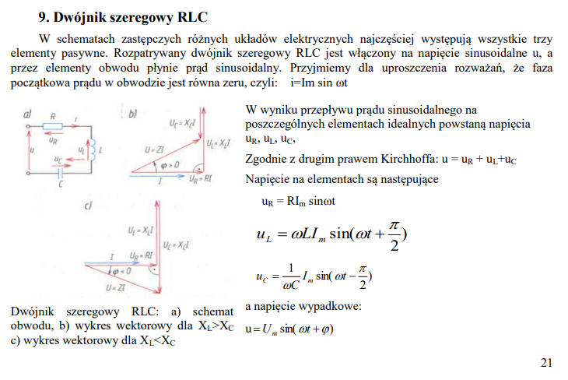

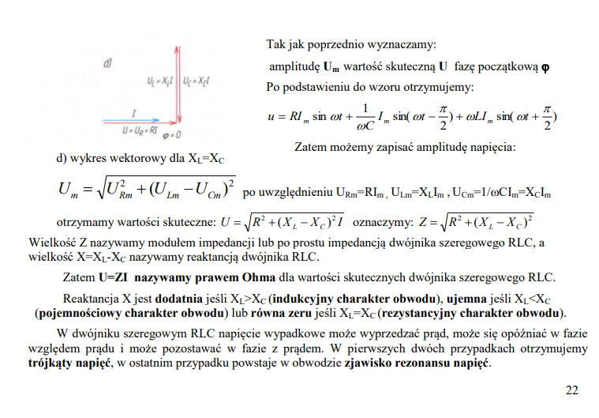

1. **Dwójnik równoległy RLC** (wykład Odbiorniki RLC w obwodach sinusoidalnych slajd 23,24)

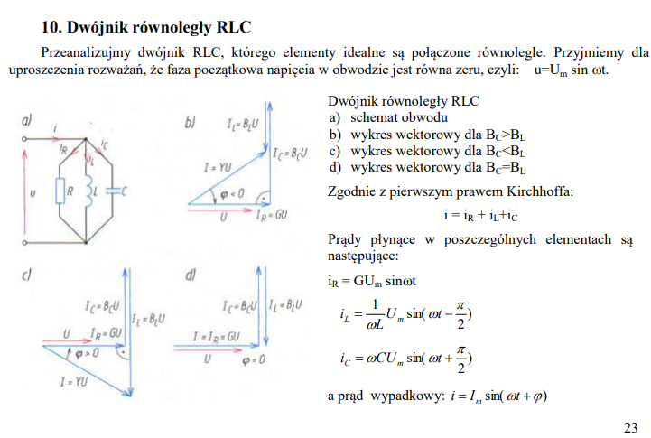

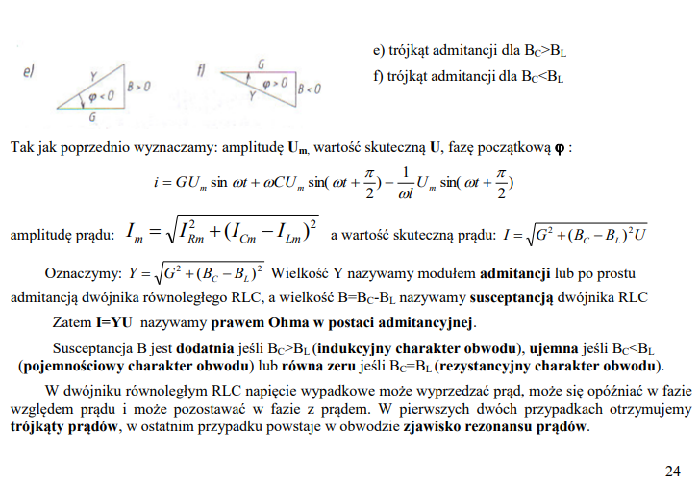

1. **Budowa tranzystora bipolarnego, symbole, charakterystyki tranzystora**. (wykład wzmacniacz na tranzystorze bipolarnym od str. 9)

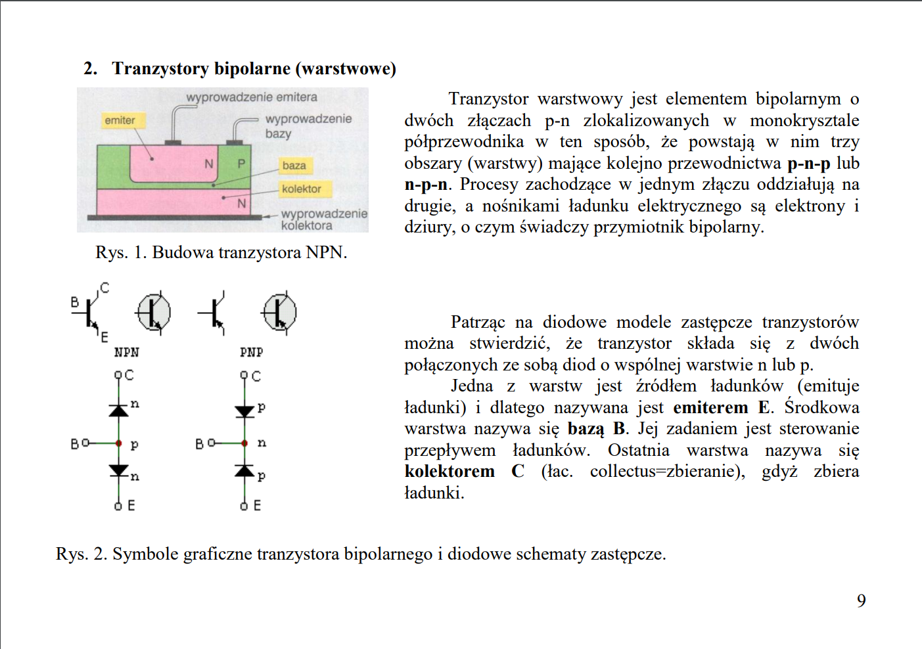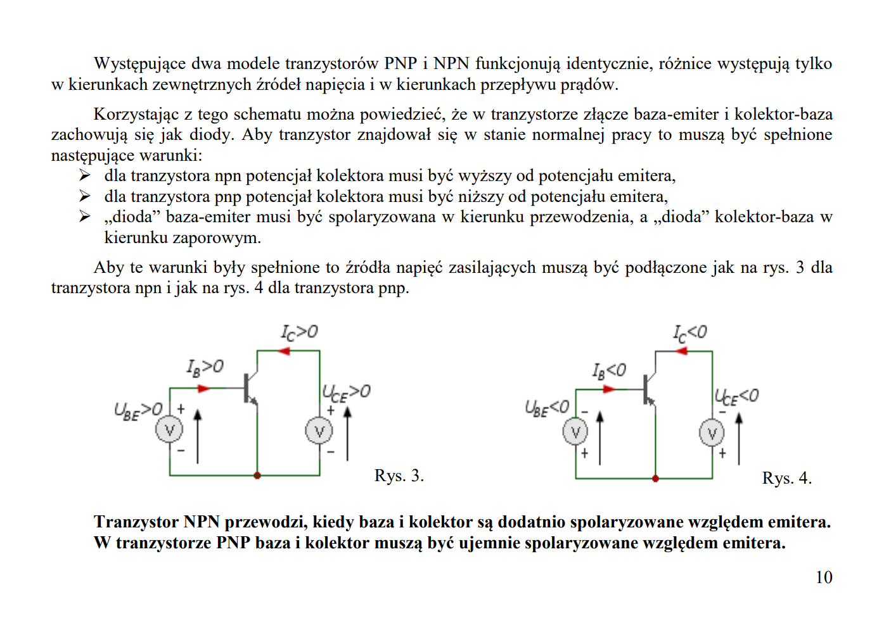

Tranzystor bipolarny jest sterowany prądowo prądem bazy!

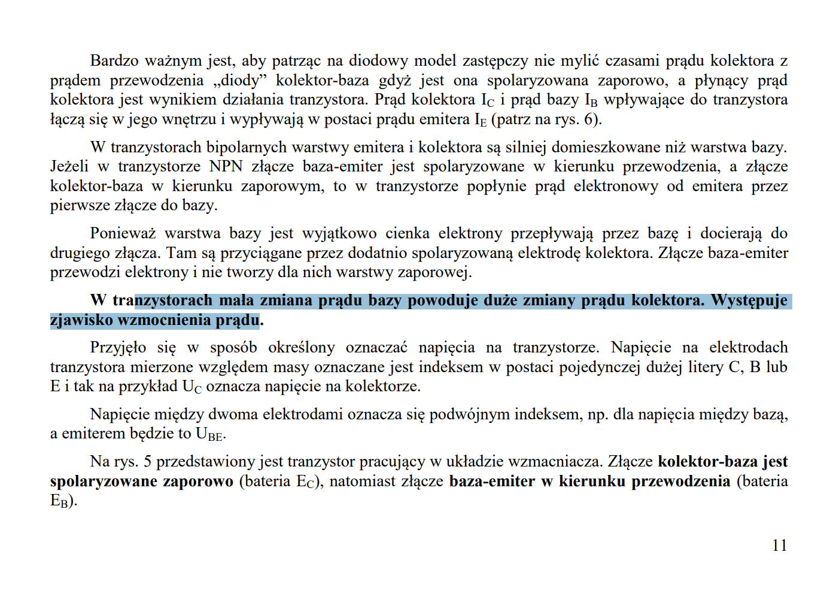

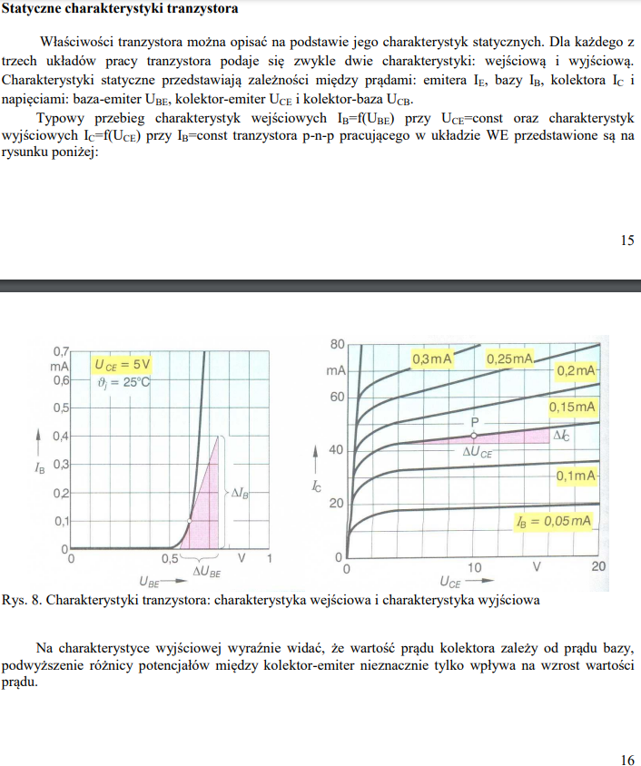

4. Układy zasilania wzmacniacza: a) Potencjometryczny i b) ze sprzężeniem kolektorowym

(wykład Wzmacniacz na tranzystorze bipolarnym od strony 23

a)

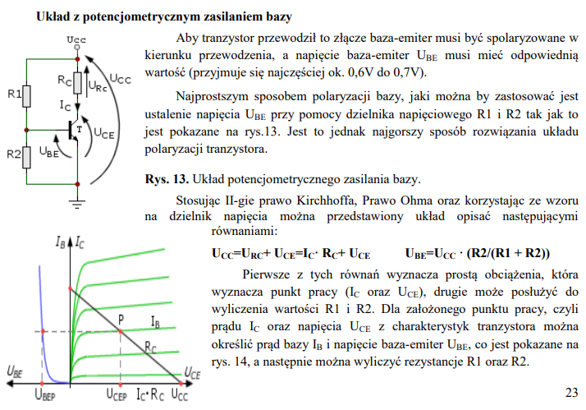

b)

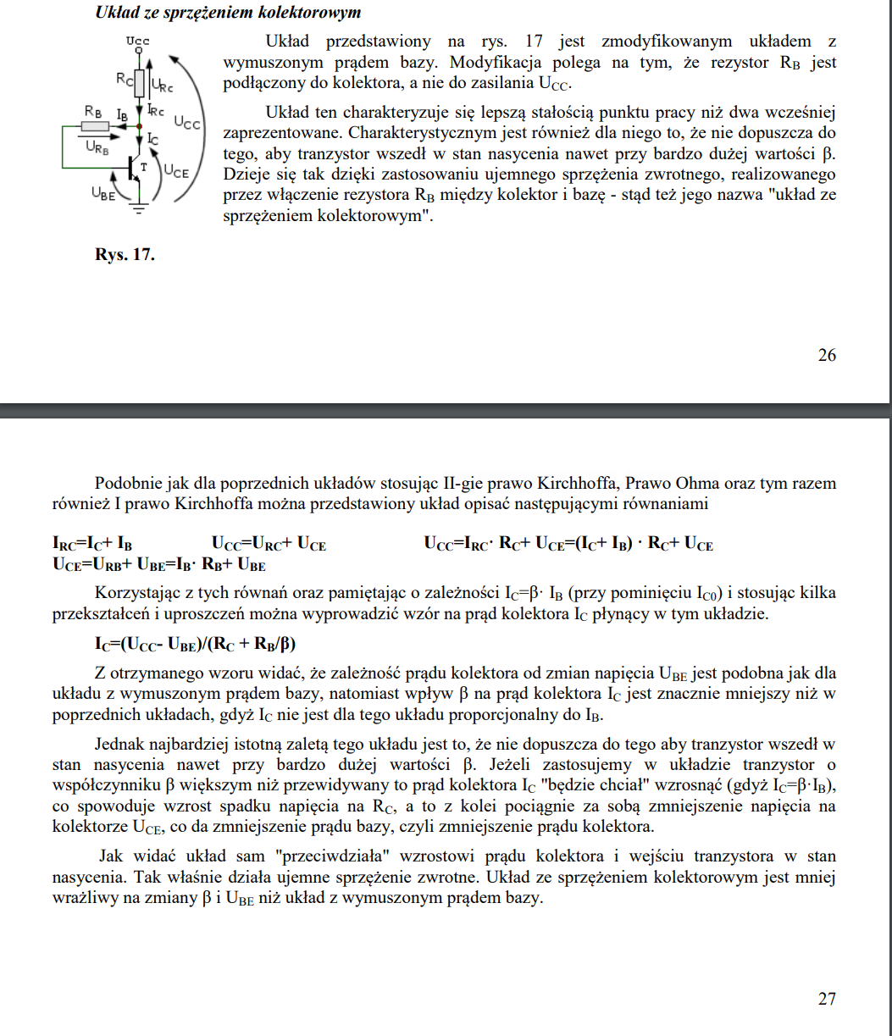

5. Funkcje specjalne w LOGO: symbole graficzne i przebiegi czasowe.( opóźnione wyłączenie, podtrzymane opóźnione załączenie, AND z pamięcią. (wykład z LOGO i materiały na laby)

Funkcje specjalne:

